DESCRIPCIÓN DEL ESCENARIO

Una problemática clave que una aplicación para ayudar a los desarrolladores de software a encontrar empleo podría abordar es la falta de correspondencia entre las habilidades de los desarrolladores y los requisitos específicos de las empresas. A menudo, los desarrolladores pueden tener dificultades para identificar oportunidades que se ajusten a sus habilidades técnicas, mientras que las empresas pueden luchar por encontrar candidatos con las habilidades adecuadas para sus roles vacantes. Esta brecha puede deberse a una falta de visibilidad de las habilidades de los desarrolladores o a una comprensión inadecuada de las necesidades de las empresas.

Otra problemática común es la falta de acceso a oportunidades de empleo relevantes y actualizadas. Los desarrolladores pueden tener dificultades para descubrir vacantes que se ajusten a sus intereses y habilidades específicas, especialmente en un mercado laboral saturado y competitivo. Además, puede ser complicado para las empresas llegar a candidatos cualificados y experimentados en un campo tan especializado como el desarrollo de software.

Una de las ventajas clave de la arquitectura de microservicios es su capacidad para escalar de manera más eficiente. Si nuestra aplicación tuviera una enormes solicitudes, sus componentes serían independientes y desacoplados, lo que permite escalar cada servicio de forma individual según la demanda, en lugar de tener que escalar una aplicación monolítica en su totalidad.

La arquitectura de microservicios fomenta la organización de equipos pequeños y autónomos, cada uno responsable de un servicio específico. Esto facilita la colaboración y el desarrollo ágil, ya que los equipos pueden trabajar de forma independiente y tomar decisiones sin depender de otros equipos. Lo que nos ayudaría dentro de la materia para repertir cada uno de los servicios y poderlos trabajar de manera individual e independiente.

En resumen, una aplicación efectiva para ayudar a los desarrolladores de software a encontrar empleo debería abordar estas problemáticas al proporcionar una plataforma que facilite la coincidencia entre las habilidades de los desarrolladores y los requisitos de las empresas, ofreciendo acceso a oportunidades de empleo relevantes y actualizadas, y promoviendo la transparencia y la retroalimentación en el proceso de contratación. Al hacerlo, la aplicación puede mejorar la experiencia tanto para los desarrolladores como para las empresas, facilitando una mejor coincidencia entre oferta y demanda en el mercado laboral de la tecnología.

MODELO DE DOMINIO

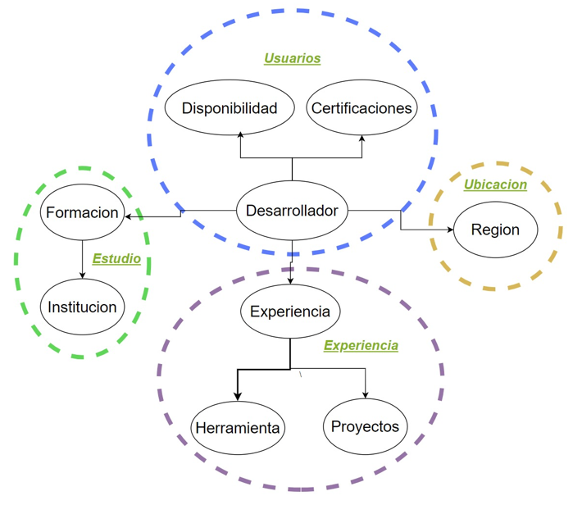

ENTIDADES, AGREGADOS Y OBJETOS DE VALOR

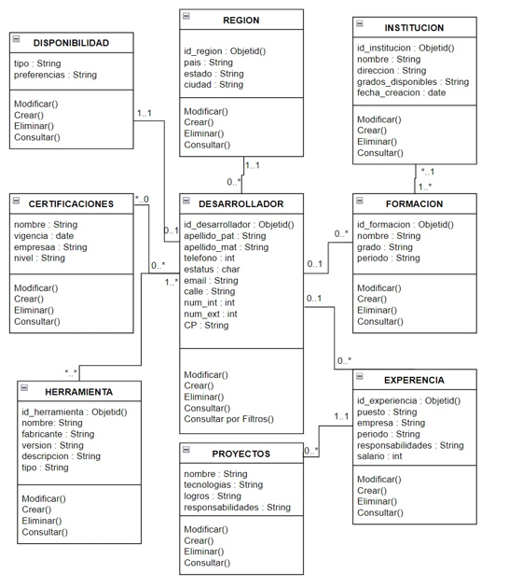

IDENTIFICACIÓN DE SERVICIOS

|  |  |  |
| --- | --- | --- |
| SUBDOMINIO | SERVICIOS | TIPO |
| USUARIO | Desarrollador  Disponibilidad  Certificaciones | Tarea y Utilidad  Entidad  Entidad |
| ESTUDIO | Formación  Institución | Entidad |
| UBICACIÓN | Región | Entidad |
| EXPERIENCIA | Experiencia  Herramienta  Proyectos | Entidad |